Проект «Огород на окне»

старшая группа «Рябинка»
С самого рождения ребёнок является первооткрывателем. Он исследует мир, который его окружает. Наша задача помочь ему. Китайская пословица гласит: «Расскажи - и я забуду, покажи - и я запомню, дай попробовать, и я пойму». Поэтому в своей работе большое внимание уделяю проектно-исследовательской деятельности. Каждый ребёнок - маленький исследователь, чем разнообразнее детская деятельность, тем успешнее его развитие.
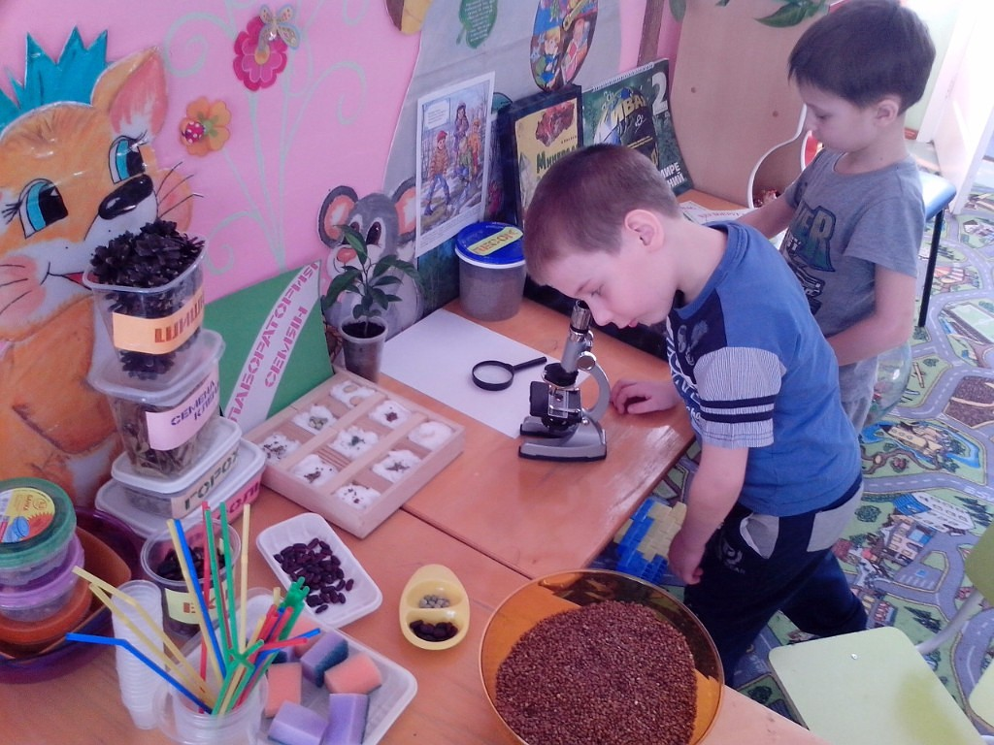
В 2015 году, мы с ребятами работали над проектом «Огород на окне».
Актуальность. Влияние окружающего мира на развитие ребёнка огромно. Знакомство с бесконечными, постоянно изменяющимися явлениями начинается с первых лет жизни малыша. Явления и объекты природы привлекают детей красотой, яркостью красок, разнообразием. Наблюдая за ними, ребёнок обогащает свой чувственный опыт, на котором и основывается его дальнейшее творчество. Чем глубже ребёнок познаёт таинства окружающего мира, тем больше у него возникает вопросов. Основная задача взрослого состоит в том, чтобы помочь ребёнку самостоятельно найти ответы на эти вопросы. Чтобы удовлетворить детскую любознательность, привить первые навыки активности и самостоятельности мышления, мы создали условия для поисково-исследовательской деятельности детей.
Ознакомление с ростом и развитием растений можно осуществлять в зимне-весенний период, выращивая в помещении детского сада различные культуры из семян и луковиц, используя для этого огород на окне. А изменения в природе побуждают детей бережно относиться к растениям.
Мир растений удивительный и многообразный. Каждый внимательный наблюдатель и вдумчивый исследователь может открыть в нем для себя что-то новое.
Таким образом, деятельность, связанная с наблюдением и экспериментированием, играет важную роль в развитии психической сферы ребёнка – в развитии мышления (операции анализа и синтеза, сравнения, умение обобщать и делать выводы), памяти, воображения, внимания. Кроме того, ребёнок приучается к аккуратности, обращает внимание на детали, не упускает из виду общую картину. Дети испытывают огромный интерес к подобной деятельности, склоняются к самостоятельному наблюдению за объектами живой природы.
Всё вышеизложенное стало основой для разработки проекта по построению образовательной деятельности в процессе выращивания растений на подоконнике.
Цель проекта: формирование системы элементарных знаний о жизни растений, доступных пониманию ребёнка – дошкольника.
Участники проекта: дети старшего возраста, воспитатели группы, родители воспитанников.
Срок реализации проекта: февраль, март, апрель (краткосрочный)
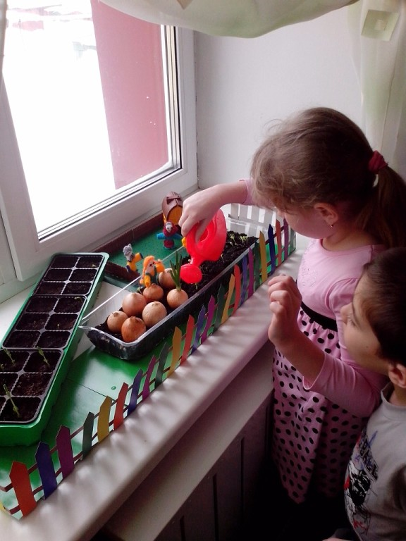
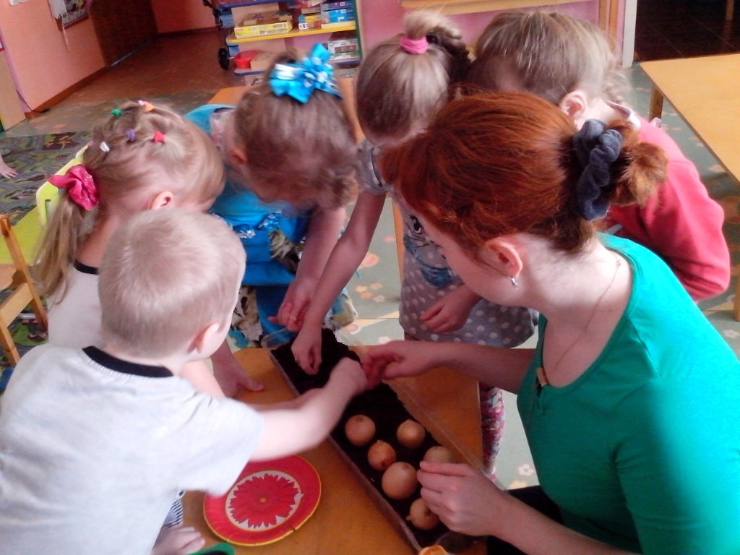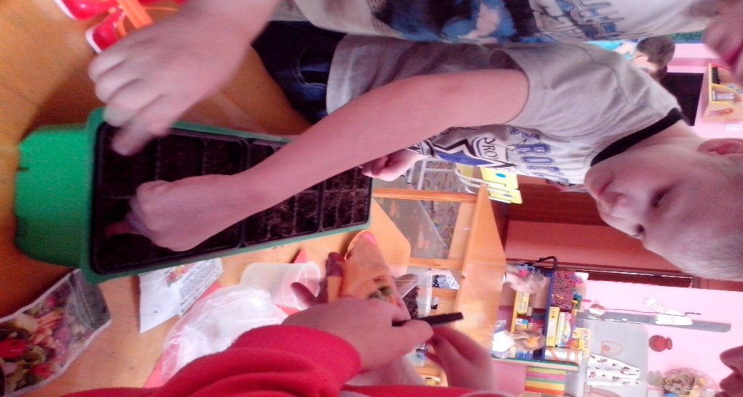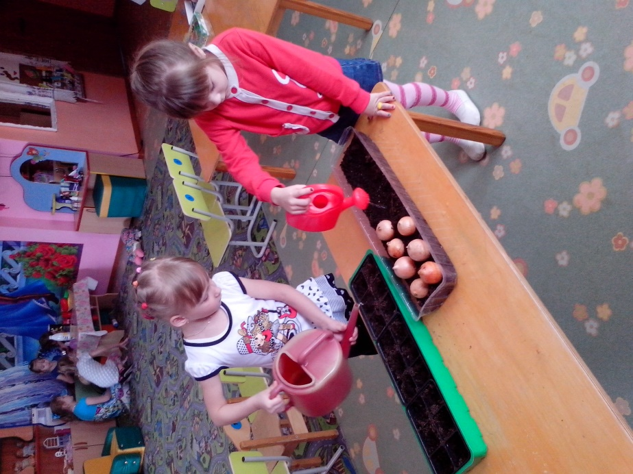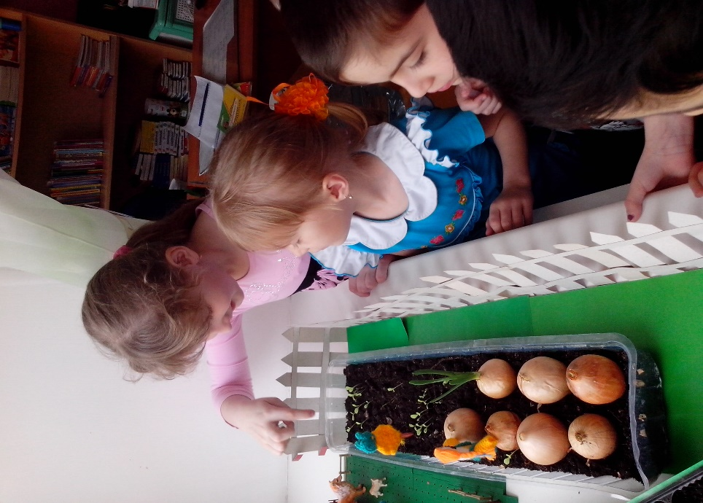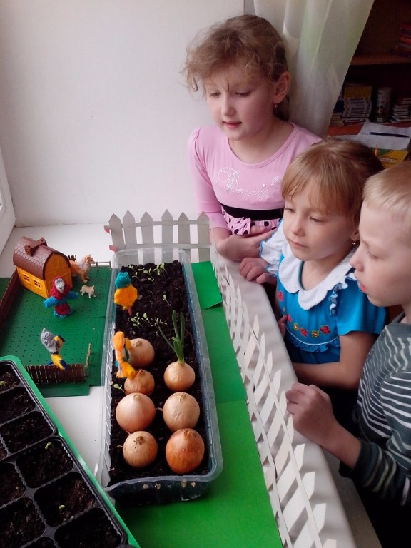
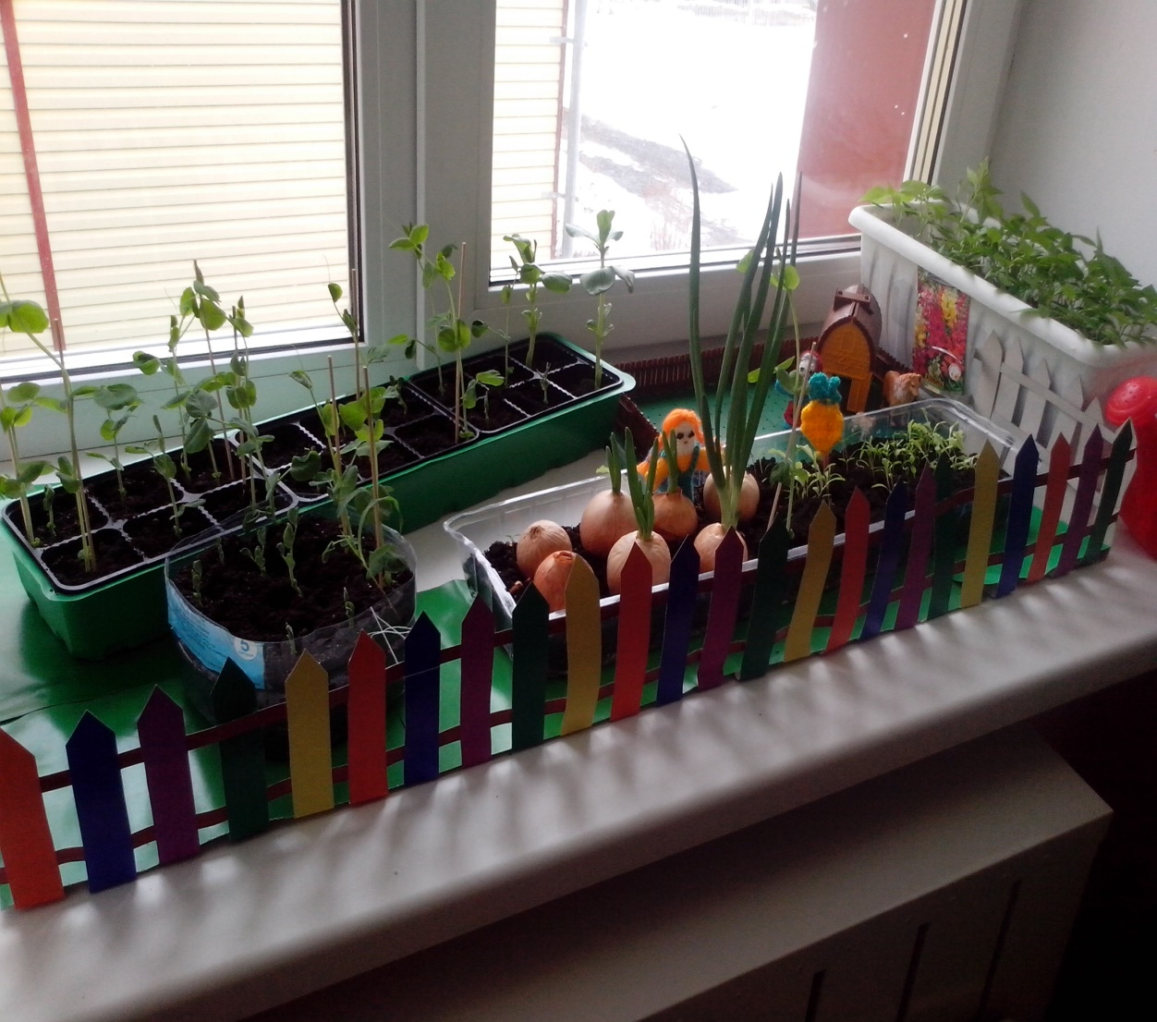
В результате реализации проекта «Огород на окне»
- Повысилась экологическая компетентность детей: они стали различать некоторые виды растений, узнавать особенности их строения, приобрели опыт правильного ухода за ними; знали много интересного из жизни растений, исследуя опытным путем условия необходимые для их роста, научились вести наблюдения и делать первые выводы. У ребят стало возникать желание по собственной инициативе ухаживать за растениями; повысился уровень сформированности коммуникативных навыков общения в совместном труде.
- Повысилась педагогическая компетентность родителей, их заинтересованность в познавательном досуге своего ребёнка, появились новые общие семейные интересы.

